為台灣加油打氣專欄(199)為工具機及機械手臂設計的精密量測系統

李家同

一般工具機上會有一個主軸，主軸上通常會裝上刀具，刀具上會定義一個刀尖點。由於機器結構中的元件有製造誤差，也有組裝誤差，環境溫度的變化，或是主軸馬達運轉時產生的熱，使機器中不同材料的元件及組件有不同的熱漲冷縮，產生了熱誤差，綜合起來，主軸上的刀具相對工作台不再垂直，刀尖點的位置也會偏離設定的位置，如圖一所示。在此情況下加工出來的工件，尺寸與形狀就會出現品質管制問題，例如尺寸上孔與孔間的距離不對，形狀上應該是正方形，而實際上卻是菱形。

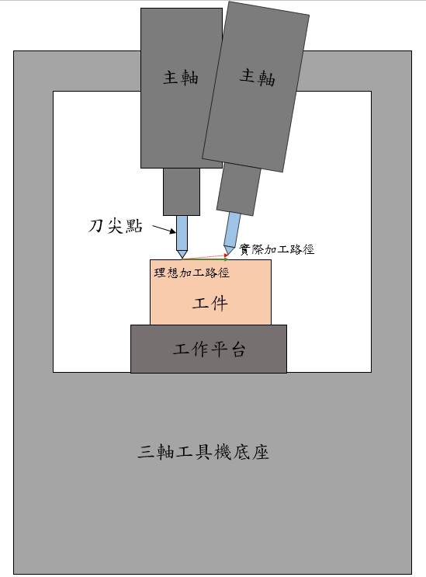
圖一

要提升機器的加工精度，就要準確量出刀具相對工件的誤差，進行誤差分析，找出誤差源頭，從設計端與製造端改善，要求每個零組件有絕對加工精度，但是這樣做會大幅提高零組件的生產成本，降低機器的競爭力。
要使機械非常精密，首先當然要知道有沒有誤差。工具機在操作的過程中，誤差最好非常小。一架工具機做好以後，如果有好的測量系統，就可以發現這些誤差。發現了以後，工程師可以改良原有的設計，比方說，機構本身以及機構的控制系統等等。所以有一個精密的3D量測系統，對於我們的精密工業是非常重要的。

假設我們要測量距離，可以用雷射干涉儀或是光學尺。但是要測量一個3D路徑是否正確，甚至還測量到3D運動時刀具的方向有沒有變化，是相當困難的，圖一中刀尖點的路徑就是一個3D空間的路徑，實際上刀尖點走3D路徑的過程中，主軸的方向也因為機器的誤差而傾斜不正了。我在此要介紹一個台灣工程師所發展出來的3D精密量測系統，它不僅可以測量到刀尖點3D路徑是否正確，還可以測量到主軸的方向是否有偏差。請看圖二。

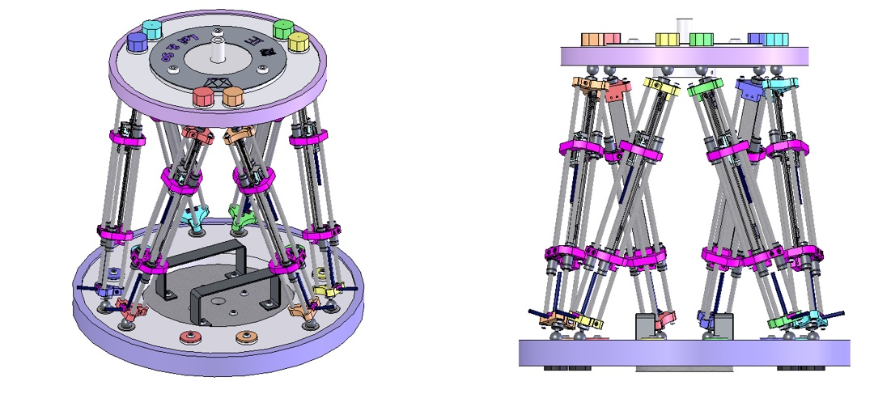
圖二

圖二中顯示這個3D精密量測系統的機構，叫做史都華平台機構，包含一個上平板、一個下平板，兩個平板上都有六個球穴，與六支球桿末端的球做精密結合，球桿上裝有線性光學尺，這個3D精密量測系統的上平板可以移動，也可以轉動，如圖三所示。

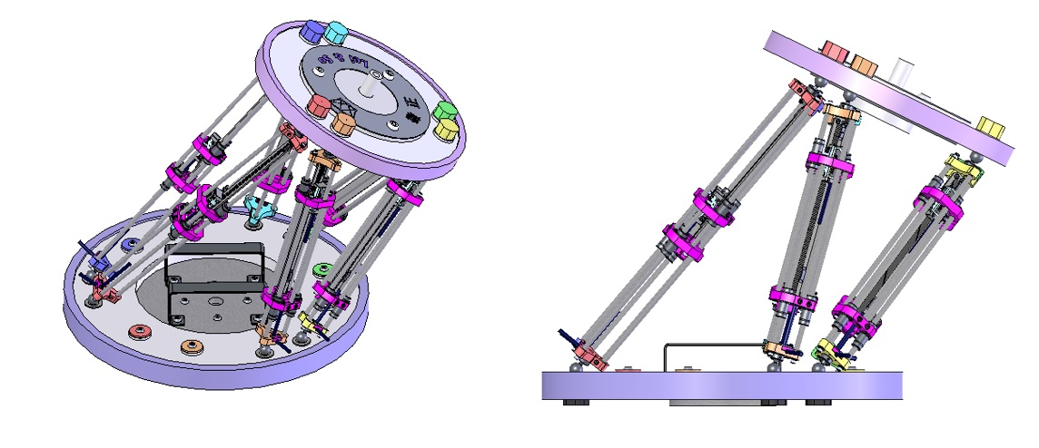
圖三
請各位注意，上平板不僅可以做左右上下前後運動，也可以做翻滾偏擺俯仰運動，這顯示上平板的運動是在一個3度空間裡的移動和轉動。當然，上平板的運動是由外力所造成的，為了方便說明，將這個3D精密量測系統裝在機器手臂上，請看圖四。

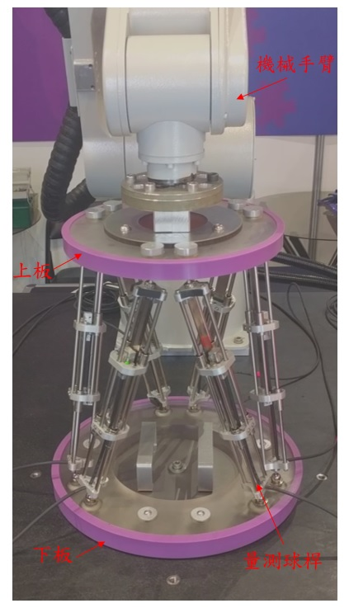
圖四

從圖四中，我們可以看到機器手臂的末端和史都華平台的上平板有所連結。如果機器手臂的末端有動作，史都華平台的上平板也會跟著有動作。請看圖五。

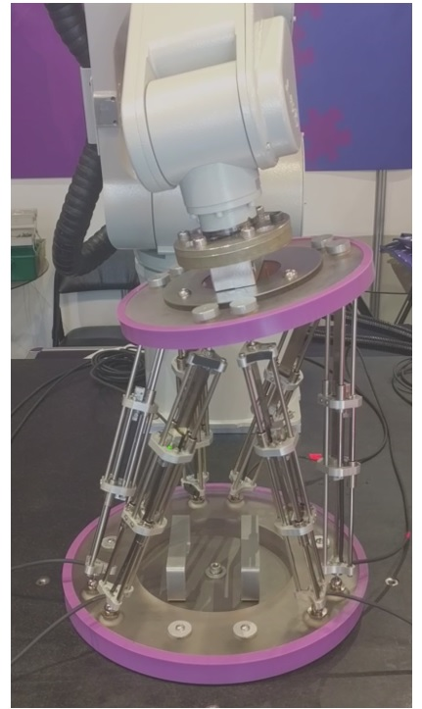
圖五

從圖五中，我們可以清楚地看出機器手臂帶動史都華平台上平板不僅向右移動，也做了傾斜轉動。上平板帶動六個球桿伸縮，造成光學尺讀值變化。電腦讀出六個光學尺讀值，透過機構學計算，就可得到上平板相對下平板的關係。因此，我們就量測出機器手臂實際的路徑。假如實際的路徑不是理想的，誤差就知道了，工程師們就可以深入研究如何改良機器手臂，使得它走得更加精密。同樣的道理，將這個3D精密量測系統裝在工具機主軸上，也可以量測出工具機的各種誤差，工程師們也就可以深入研究如何改良工具機，提高工具機的品質了。

目前世界上只有台灣一家公司開發的3D精密量測系統可以直接、同時量到刀尖點的路徑誤差和主軸的方向誤差，這個3D精密量測系統也提供智慧診斷功能，可以依照量測結果做機器各種類別誤差的分析，產生補償數據送入控制器進行誤差補償，使機器趨於完美。

目前這個3D精密量測系統的量測精度範圍：
在使用環境溫度25ºC±5ºC內
線性運動精度為：1μm(微米)
轉動運動精度為：1 arcsec(角秒)
註：1μm為100萬分之1米，1 arcsec為1/3600度

我們國家要進入精密工業的境界，必須要有精密量測系統。3D量測是相當不容易的事，牽涉到很多物理和數學。這個系統是由一位機械系教授帶領研究生多年研發所產生的，學術界和工業界的結合，對於我們的工業發展是很有幫助的。有這種3度空間的量測系統是一件相當了不起的事，我們應該替學術界和工業界感到高興，當然也應該給他們讚美及鼓勵。

